交流串聯共振實驗

【目的】
瞭解交流串聯共振電路及其對頻率之響應特性。

【方法】
將電阻、電感和電容串聯並接上一信號產生器，即成交流串聯電路。選擇一組固定值的電感和電容，並聯一伏特計在電阻的兩端，改變輸入頻率，伏特計的讀數也隨之改變，當伏特計上的讀數為最大時，即為串聯電路的共振點。此時之頻率稱為共振頻率。繪出電壓對頻率的變化曲線，進而可求出Q值(電路的電壓增益)。

【原理】
當一線施以電動勢時，將有電流在線路中流動，但是電流的大小受到線路中阻礙物的影響，稱之為阻抗，定義為Z=V/I，亦即電壓與電流的比值
電阻是最基本的阻抗。當電流在導體中行進時將會受到導體內部原子或分子的阻礙;遂形成電阻，以符號R表之。並且由歐姆定律V=IR知道，V和I的相位相同，因為電阻並不影響相位的關係。
當交流電源加在電感的兩端時電流並不會立刻達到最大值，這是由於在電感中磁場的改變而產生的反電動勢，使得產生的電流的相位比所加的電壓的相位落後了${\text{90}}^{∘}$。因此頻率過高，受到的阻力也越大。所以電感的阻抗為$Z_{L}=2π\text{fL}$，稱之為感抗，其中L是電感。
當電容置於直流線路時，電容將會充電，但是電流不通。假如將電容置於交流電路中，因為交流電的電壓方向隨時間而改變，使得電容不斷的充電、放電，就如同通電一般，但電容兩端的電壓只有在片板充電後始能產生，因此使得產生的電流相位超前了所加的電壓相位${\text{90}}^{∘}$。顯然的，頻率越高，流動的電流越大，表示阻抗越小，因此電容的阻抗為$Z_{C}=12π\text{fC}$稱之為容抗，其中C為電容。
因為在電感、電容中的電流與電壓有著${\text{90}}^{∘}$的相位差，因此在一個電阻、電感、電容的串聯電路(圖一)中的總阻抗Z，不能直接將R、$Z_{L}$、$Z_{C}$相加，必須使用向量加法，如圖二所示。
$Z=\sqrt{R^{2}+(Z_{L}−Z_{C})^{2}}$
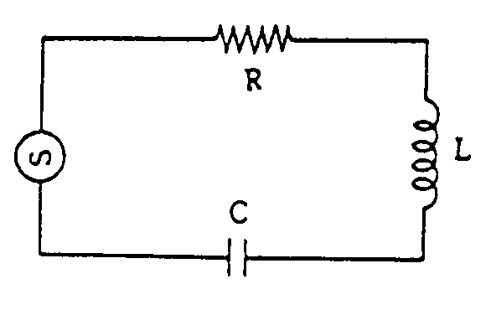
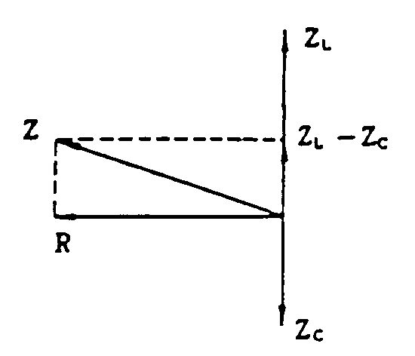
圖一
圖二

在方程式Z=V/I中，當電壓一定，阻抗最小時，可以得到最大的電流，而阻抗最小的條件是$Z_{L}$=$Z_{C}$，即
$2π\text{fL}=\frac{1}{2π\text{fC}}$
$f=\frac{1}{2π}\sqrt{\frac{1}{\text{LC}}}$ (1)
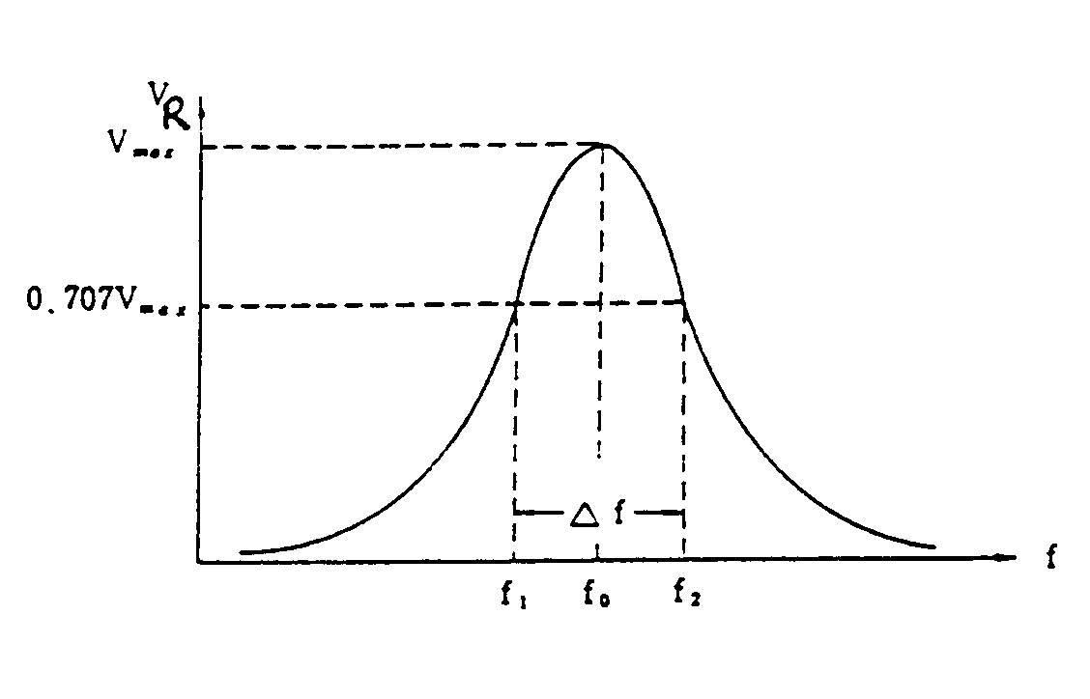
此頻率稱為共振頻率，記為$f_{0}$，即是使電流最大($I=I_{\text{max}}$)的頻率，也就是電阻兩端電壓最大的頻率。圖三為改變輸入頻率時，電阻兩端之電壓($V_{R}$)與頻率之關係圖，稱為頻率響應曲線。
圖三

共振時電路之電流為$I_{\text{max}}=VR$，此時電容器與電感器的端電壓各為
$V_{L}=Z_{L}I_{\text{max}}=(2{πf}_{0}L)\frac{V}{R}$ (2)
$V_{C}=Z_{C}I_{\text{max}}=\frac{1}{2{πf}_{0}C}\frac{V}{R}$ (3)
此二端電壓相等，而正負端相反，將共振時的這個端電壓與電源電壓之比值稱為Q，來作為電路的電壓增益，故
$Q=\frac{V_{L}}{V}=\frac{2{πf}_{0}L}{R}$ (4)
或 $Q=\frac{V_{C}}{V}=\frac{1}{2{πf}_{0}\text{CR}}$ (5)
式(1)代入式(4)或式(5)
$Q=\frac{1}{R}\sqrt{\frac{L}{C}}$ (6)
在計算上，我們可以從R、L、C的值算出Q值。而實際上，我們以共振頻率與頻帶寬度來表示。頻帶寬度是使電流I=0.707I${}_{\text{max}}$或端電壓$V_{C}=0\text{.}\text{707}V_{\text{max}}$的兩個頻率差$\left|f_{2}−f_{1}\right|$，如圖三所示，則
$Δf=\left|f_{2}−f_{1}\right|=R/2πL$ (7)
所以 $Q=f_{0}/Δf$ (8)
因此只要從實驗上描繪出如圖三的頻率響應曲線，Q值即可求得。

【儀器】
電容(0.1$μ$F)，電感(500圈)，示波器，信號產生器，電路板，可變電阻(1kΩ)，連接電線多條(附4mm香蕉插頭及BNC插頭)，方格紙。

【步驟】
- 線路接法如圖四，示波器(測量電壓)跨接在電阻兩端。
- 將可變電阻調至100~300$Ω$，並將線路中的信號產生器輸出端改為正弦波與頻率輸出檔調至1K或10K位置。
- 當信號產生器的輸出頻率慢慢增加時，則可發現示波器上的電壓讀數，起初隨著頻率的增加而增加，但到某一頻率後，頻率繼續增加，電壓讀數卻反而下降，此時之頻率即為此組LC的共振頻率$f_{0}$，電壓讀數記為$V_{\text{max}}$。
- 在共振頻率前後，測定20到30個頻率f與相對應的電壓讀數V，然後在方格紙上畫出f-V的頻率響應曲線(如圖三所示)。
- 取V=0.707V${}_{\text{max}}$，在頻率響應曲線圖上，畫一線平行於橫座標與曲線相交於兩點，其對應之頻率分別為$f_{1}$和$f_{2}$。由式(8)可求出Q值。
- 將RLC值代入式(1)與(6)，可得$f_{0}$與Q的計算值，並與實驗值比較之。
- 取100~300$Ω$範圍內其他電阻值，並重覆上述的實驗，共做3次。
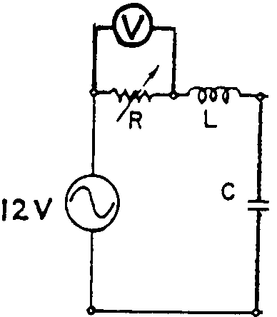

圖四 觀察正弦波驅動RCL線路的振盪現象之實驗裝置圖

【問題】
- 試比較電壓增益值的誤差。
- 電壓增益Q值大小在物理上有何意義?
- 在共振頻率時，量取電阻兩端的電位差與整個系的電位差是否相同?何故?

